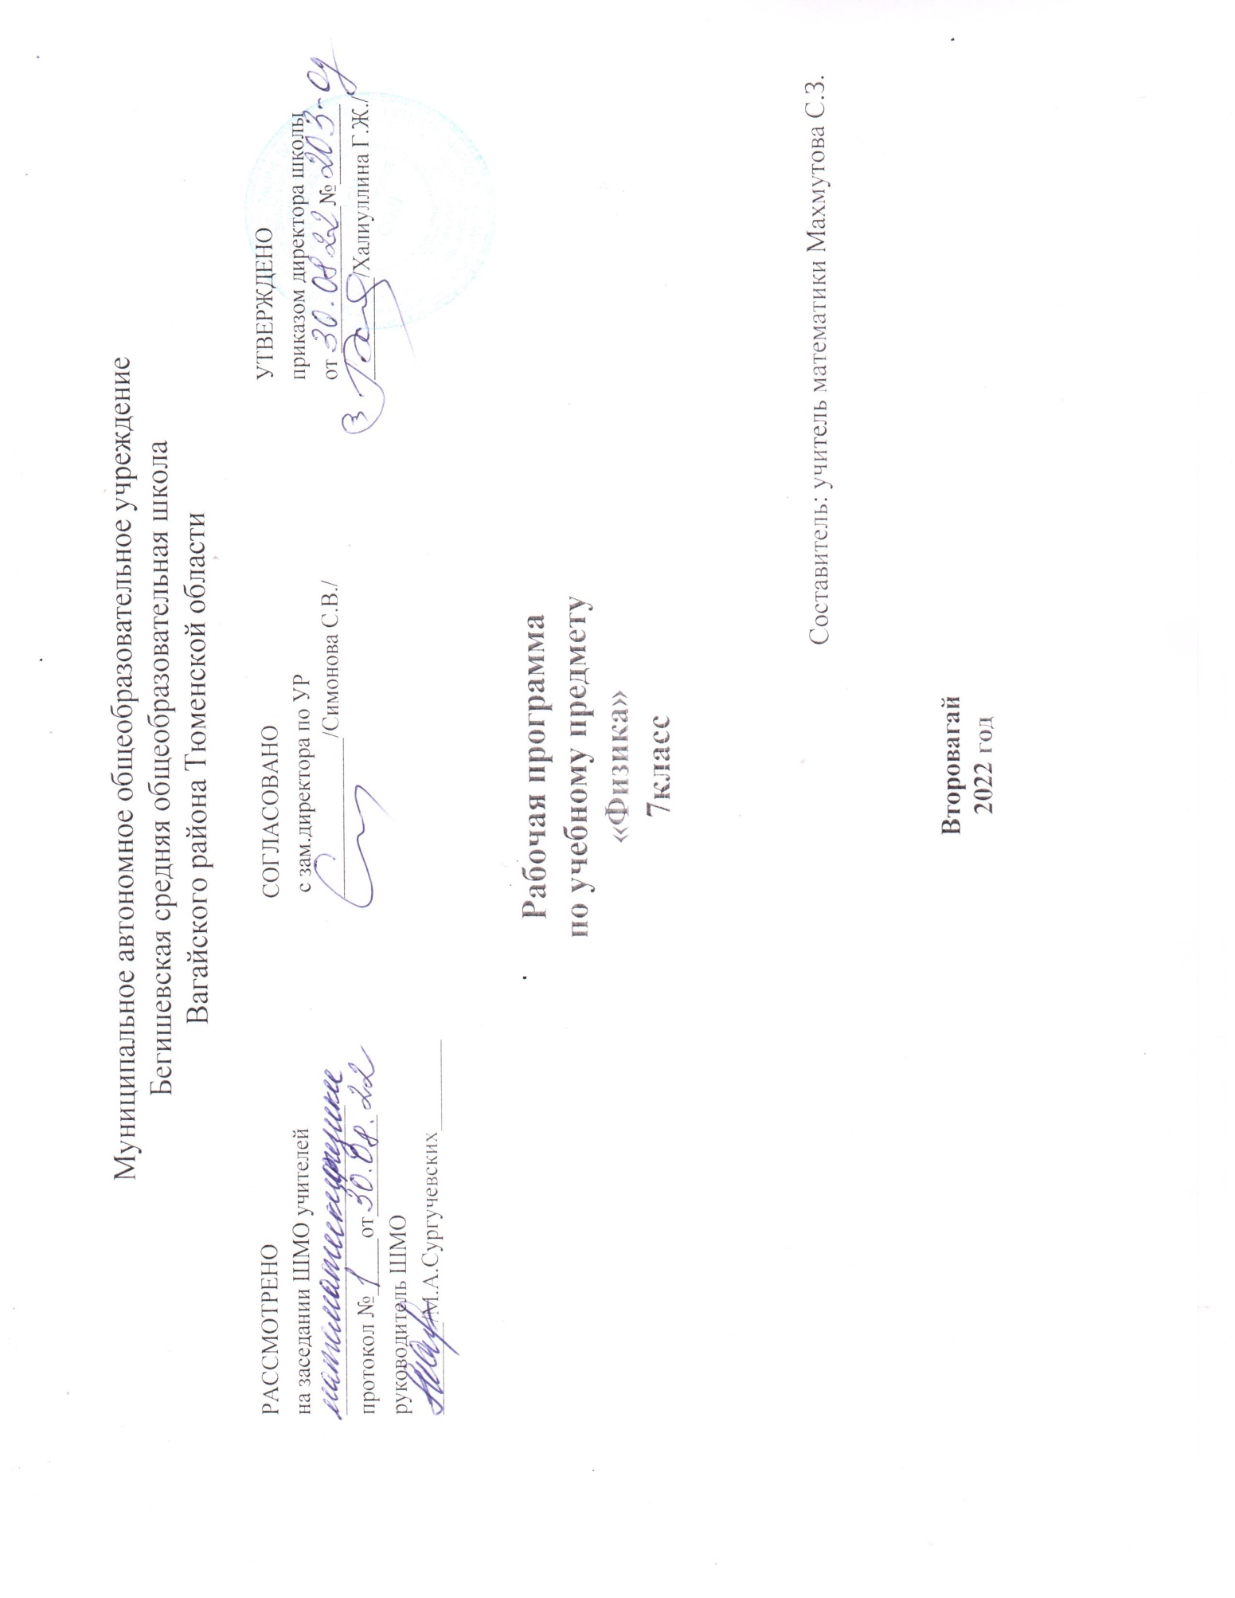
Личностные результаты:
1) воспитание российской гражданской идентичности: патриотизма, уважения к Отечеству, прошлое и настоящее многонационального народа России; осознание своей этнической принадлежности, знание истории, языка, культуры своего народа, своего края, основ культурного наследия народов России и человечества; усвоение гуманистических, демократических и традиционных ценностей многонационального российского общества; воспитание чувства ответственности и долга перед Родиной;
2) формирование ответственного отношения к учению, готовности и способности обучающихся к саморазвитию и самообразованию на основе мотивации к обучению и познанию, осознанному выбору и построению дальнейшей индивидуальной траектории образования на базе ориентировки в мире профессий и профессиональных предпочтений с учетом устойчивых познавательных интересов, а также на основе формирования уважительного отношения к труду, развития опыта участия в социально значимом труде;
3) формирование целостного мировоззрения, соответствующего современному уровню развития науки и общественной практики, учитывающего социальное, культурное, языковое, духовное многообразие современного мира;
4) формирование осознанного, уважительного и доброжелательного отношения к другому человеку, его мнению, мировоззрению, культуре, языку, вере, гражданской позиции, к истории, культуре, религии, традициям, языкам, ценностям народов России и народов мира; готовности и способности вести диалог с другими людьми и достигать в нем взаимопонимания;
5) освоение социальных норм, правил поведения, ролей и форм социальной жизни в группах и сообществах, включая взрослые и социальные сообщества; участие в школьном самоуправлении и общественной жизни в пределах возрастных компетенций с учетом региональных, этнокультурных, социальных и экономических особенностей;
6) развитие морального сознания и компетентности в решении моральных проблем на основе личностного выбора, формирование нравственных чувств и нравственного поведения, осознанного и ответственного отношения к собственным поступкам;
7) формирование коммуникативной компетентности в общении и сотрудничестве со сверстниками, детьми старшего и младшего возраста, взрослыми в процессе образовательной, общественно полезной, учебно-исследовательской, творческой и других видов деятельности;
8) формирование ценности здорового и безопасного образа жизни; усвоение правил индивидуального и коллективного безопасного поведения в чрезвычайных ситуациях, угрожающих жизни и здоровью людей, правил поведения на транспорте и на дорогах;
9) формирование основ экологической культуры, соответствующей современному уровню экологического мышления, развитие опыта экологически ориентированной рефлексивно-оценочной и практической деятельности в жизненных ситуациях;
10) осознание значения семьи в жизни человека и общества, принятие ценности семейной жизни, уважительное и заботливое отношение к членам своей семьи;
11) развитие эстетического сознания через освоение художественного наследия народов России и мира, творческой деятельности эстетического характера.
Метапредметные результаты :
1) умение самостоятельно определять цели своего обучения, ставить и формулировать для себя новые задачи в учебе и познавательной деятельности, развивать мотивы и интересы своей познавательной деятельности;
2) умение самостоятельно планировать пути достижения целей, в том числе альтернативные, осознанно выбирать наиболее эффективные способы решения учебных и познавательных задач;
3) умение соотносить свои действия с планируемыми результатами, осуществлять контроль своей деятельности в процессе достижения результата, определять способы действий в рамках предложенных условий и требований, корректировать свои действия в соответствии с изменяющейся ситуацией;
4) умение оценивать правильность выполнения учебной задачи, собственные возможности ее решения;
5) владение основами самоконтроля, самооценки, принятия решений и осуществления осознанного выбора в учебной и познавательной деятельности;
6) умение определять понятия, создавать обобщения, устанавливать аналогии, классифицировать, самостоятельно выбирать основания и критерии для классификации, устанавливать причинно-следственные связи, строить логическое рассуждение, умозаключение (индуктивное, дедуктивное и по аналогии) и делать выводы;
7) умение создавать, применять и преобразовывать знаки и символы, модели и схемы для решения учебных и познавательных задач;
8) смысловое чтение;
9) умение организовывать учебное сотрудничество и совместную деятельность с учителем и сверстниками; работать индивидуально и в группе: находить общее решение и разрешать конфликты на основе согласования позиций и учета интересов; формулировать, аргументировать и отстаивать свое мнение;
10) умение осознанно использовать речевые средства в соответствии с задачей коммуникации для выражения своих чувств, мыслей и потребностей; планирования и регуляции своей деятельности; владение устной и письменной речью, монологической контекстной речью;
11) формирование и развитие компетентности в области использования информационно-коммуникационных технологий (далее - ИКТ компетенции); развитие мотивации к овладению культурой активного пользования словарями и другими поисковыми системами;
12) формирование и развитие экологического мышления, умение применять его в познавательной, коммуникативной, социальной практике и профессиональной
Предметные результаты
1) формирование представлений о закономерной связи и познаваемости явлений природы, об объективности научного знания; о системообразующей роли физики для развития других естественных наук, техники и технологий; научного мировоззрения как результата изучения основ строения материи и фундаментальных законов физики;
2) формирование первоначальных представлений о физической сущности явлений природы (механических, тепловых, электромагнитных и квантовых), видах материи (вещество и поле), движении как способе существования материи; усвоение основных идей механики, атомно-молекулярного учения о строении вещества, элементов электродинамики и квантовой физики; овладение понятийным аппаратом и символическим языком физики;
3) приобретение опыта применения научных методов познания, наблюдения физических явлений, проведения опытов, простых экспериментальных исследований, прямых и косвенных измерений с использованием аналоговых и цифровых измерительных приборов; понимание неизбежности погрешностей любых измерений;
4) понимание физических основ и принципов действия (работы) машин и механизмов, средств передвижения и связи, бытовых приборов, промышленных технологических процессов, влияния их на окружающую среду; осознание возможных причин техногенных и экологических катастроф;
5) осознание необходимости применения достижений физики и технологий для рационального природопользования;
6) овладение основами безопасного использования естественных и искусственных электрических и магнитных полей, электромагнитных и звуковых волн, естественных и искусственных ионизирующих излучений во избежание их вредного воздействия на окружающую среду и организм человека;
7) развитие умения планировать в повседневной жизни свои действия с применением полученных знаний законов механики, электродинамики, термодинамики и тепловых явлений с целью сбережения здоровья;
8) формирование представлений о нерациональном использовании природных ресурсов и энергии, загрязнении окружающей среды как следствие несовершенства машин и механизмов;
9) для обучающихся с ограниченными возможностями здоровья: владение основными доступными методами научного познания, используемыми в физике: наблюдение, описание, измерение, эксперимент; умение обрабатывать результаты измерений, обнаруживать зависимость между физическими величинами, объяснять полученные результаты и делать выводы;
10) для обучающихся с ограниченными возможностями здоровья: владение доступными методами самостоятельного планирования и проведения физических экспериментов, описания и анализа полученной измерительной информации, определения достоверности полученного результата;
11) для слепых и слабовидящих обучающихся: владение правилами записи физических формул рельефно-точечной системы обозначений Л. Брайля.

Содержание учебного предмета:
Физика и ее роль в познании окружающего мира
Физика — наука о природе. Физические тела и явления. Физические свойства тел. Наблюдение и описание физических явлений. Физический эксперимент. Моделирование явлений и объектов природы. Физические величины. Измерения физических величин: длины, времени, температуры. Физические приборы. Международная система единиц. Точность и погрешность измерений. Физические законы и закономерности. Физика и техника. Научный метод познания. Роль физики в формировании естественно-научной грамотности.
Механические явления
Механическое движение. Материальная точка как модель физического тела. Относительность механического движения. Геоцентрическая и гелиоцентрическая системы мира. Система отсчета. Физические величины, необходимые для описания движения, и взаимосвязь между ними (путь, перемещение, скорость, ускорение, время движения). Равномерное и равноускоренное прямолинейное движение. Графики зависимости кинематических величин от времени при равномерном и равноускоренном движении. Равномерное движение по окружности. Инерция. Инертность тел. Взаимодействие тел. Масса тела. Измерение массы тела. Плотность вещества. Сила. Единицы силы. Инерциальная система отсчета. Законы Ньютона. Свободное падение тел. Сила тяжести. Закон всемирного тяготения. Искусственные спутники Земли. Сила упругости. Закон Гука. Вес тела. Невесомость. Связь между силой тяжести и массой тела. Сила тяжести на других планетах. Динамометр. Сложение двух сил, направленных по одной прямой. Равнодействующая сил. Сила трения. Трение скольжения. Трение покоя. Трение в природе и технике. Искусственные спутникиЗемли1. Первая космическая скорость. Импульс. Закон сохранения импульса. Реактивное движение. Механическая работа. Мощность. Энергия. Потенциальная и кинетическая энергия. Превращение одного вида механической энергии в другой. Закон сохранения полной механической энергии. Простые механизмы. Условия равновесия твердого тела, имеющего закрепленную ось движения. Момент силы. Центртяжести тела. Рычаг. Равновесие сил на рычаге. Рычаги в технике, быту и природе. Подвижные и неподвижные блоки. Равенство работ при использовании простых механизмов («золотое правило» механики). Виды равновесия. Коэффициент полезного действия механизма.
Лабораторные работы
1. Определение цены деления измерительного прибора.
2. Измерение размеров малых тел.
3. Измерение массы тела на рычажных весах.
4. Измерение объема тела.
5. Определение плотности твердого тела.
6. Градуирование пружины и измерение сил динамометром.
7. Выяснение зависимости силы трения скольжения от площади соприкасающихся тел и прижимающей силы.
8. Определение выталкивающей силы, действующей на погруженное в жидкость тело.
9. Выяснение условий плавания тела в жидкости.
10. Выяснение условия равновесия рычага.
11. Определение КПД при подъеме тела по наклонной плоскости.

Тематическое планирование:

п/п | Наименование разделов и тем | Количество часов
 | § 1-2. Что изучает физика. Некоторые физические термины. | 1
 | § 3-4. Наблюдения и опыты.Физические величины. Измерение физических величин | 1
 | § 5. Точность и погрешность измерений. Лабораторная работа № 1. «Определение цены деления измерительного прибора» | 1
 | § 6. Физика и техника | 1
 | Обобщающий урок по теме «Физика и физические методы изучения природы». Контрольная работа № 1 по теме «Физика и физические методы изучения природы» | 1
 | §7-9. Строение вещества. Молекулы. Броуновское движение | 1
 | Лабораторная работа № 2 «Определение размеров малых тел» | 1
 | § 10-11. Движение молекул. Взаимодействие молекул. | 1
 | § 12-13. Агрегатные состояния вещества. Свойства газов, жидкостей и твердых тел. | 1
 | Зачет № 1 по теме «Первоначальные сведения о строении вещества» | 1
 | § 14-15. Механическое движение. Равномерное и неравномерное движение. | 1
 | § 16. Скорость. Единицы скорости. | 1
 | § 17. Расчет пути и времени движения. | 1
 | § 18. Инерция. | 1
 | § 19. Взаимодействие тел | 1
 | § 20-21. Масса тела. Единицы массы. Измерение массы тела на весах. | 1
 | Лабораторная работа № 3 «Измерение массы тела на рычажных весах» | 1
 | § 22. Плотность вещества | 1
 | Лабораторная работа № 4 «Измерение объема тела»Лабораторная работа № 5 «Определение плотности тела» | 1
 | § 23. Расчет массы и объема тела по его плотности | 1
 | Решение задач по темам «Механическое движение», «Масса», «Плотность вещества» | 1
 | Контрольная работа № 2 по темам «Механическое движение», «Масса», «Плотность вещества». | 1
 | § 24-25. Сила. Явление тяготения. Сила тяжести. | 1
 | § 26. Сила упругости. Закон Гука | 1
 | § 27-28. Вес тела. Единицы силы. Связь между силой тяжести и массой тела. | 1
 | § 29. Сила тяжести на других планетах. | 1
 | § 30. Динамометр. Лабораторная работа № 6 «Градуирование пружины и измерение сил динамометром» | 1
 | § 31. Сложение двух сил, направленных по одной прямой. | 1
 | § 32-33. Сила трения. Трение покоя. | 1
 | § 34. Трение в природе и технике. Лабораторная работа № 7 «Выяснение зависимости силы трения скольжения от площади соприкосновения тел и прижимающей силы». | 1
 | Решение задач по темам «Силы», «Равнодействующая сил». | 1
 | Зачет № 2 по теме «Взаимодействие тел» | 1
 | § 35-36. Давление. Единицы давления. Способы уменьшения и увеличения давления. | 1
 | § 37. Давление газа. | 1
 | § 38. Передача давления жидкостями и газами. Закон Паскаля. | 1
 | § 39-40. Давление в жидкости и газе. Расчет давления жидкости на дно и стенки сосуда. | 1
 | Решение задач по теме «Давление в жидкости и газе. Закон Паскаля» | 1
 | § 41. Сообщающиеся сосуды | 1
 | § 42-43. Вес воздуха. Атмосферное давление. | 1
 | § 44. Измерение атмосферного давления. Опыт Торричелли. | 1
 | § 45-46. Барометр-анероид. Атмосферное давление на различных высотах. | 1
 | § 47. Манометры. | 1
 | § 48-49. Поршневой жидкостный насос. Гидравлический пресс. | 1
 | § 50. Действие жидкости и газа на погруженное в них тело. | 1
 | § 51. Закон Архимеда. | 1
 | Лабораторная работа № 8 «Определение выталкивающей силы, действующей на погруженное в жидкость тело». | 1
 | § 52. Плавание тел. | 1
 | Решение задач по темам «Архимедова сила», «Условия плавания тел». | 1
 | Лабораторная работа № 9 «Выяснение условий плавания тела в жидкости». | 1
 | § 53-54. Плавание судов. Воздухоплавание. | 1
 | Решение задач по темам «Архимедова сила», «Плавание тел», «Плавание судов. Воздухоплавание». | 1
 | Зачет № 3 по теме «Давление твердых тел, жидкостей и газов». | 1
 | § 55. Механическая работа. Единицы работы. | 1
 | § 56. Мощность. Единицы мощности. | 1
 | § 57-58. Простые механизмы. Рычаг. Равновесие сил на рычаге. | 1
 | § 59. Момент силы. | 1
 | § 60. Рычаги в технике, быту и природе. Лабораторная работа № 10 «Выяснение условия равновесия рычага». | 1
 | § 61-62. Блоки. «Золотое правило» механики. | 1
 | Решение задач по теме «Условия равновесия рычага». | 1
 | § 63. Центр тяжести тела. | 1
 | § 64. Условия равновесия тел. | 1
 | § 65. Коэффициент полезного действия механизмов. Лабораторная работа № 11 «Определение КПД при подъеме тела по наклонной плоскости». | 1
 | § 66-67. Энергия. Кинетическая и потенциальная энергия. | 1
 | § 68. Превращение одного вида механической энергии в другой. | 1
 | Зачет № 4 по теме «Работа и мощность. Энергия». | 1
 | Повторение пройденного материала | 1
 | Итоговая контрольная работа | 1
 | Подведение итогов учебного года | 1
 | Итого: | 68

